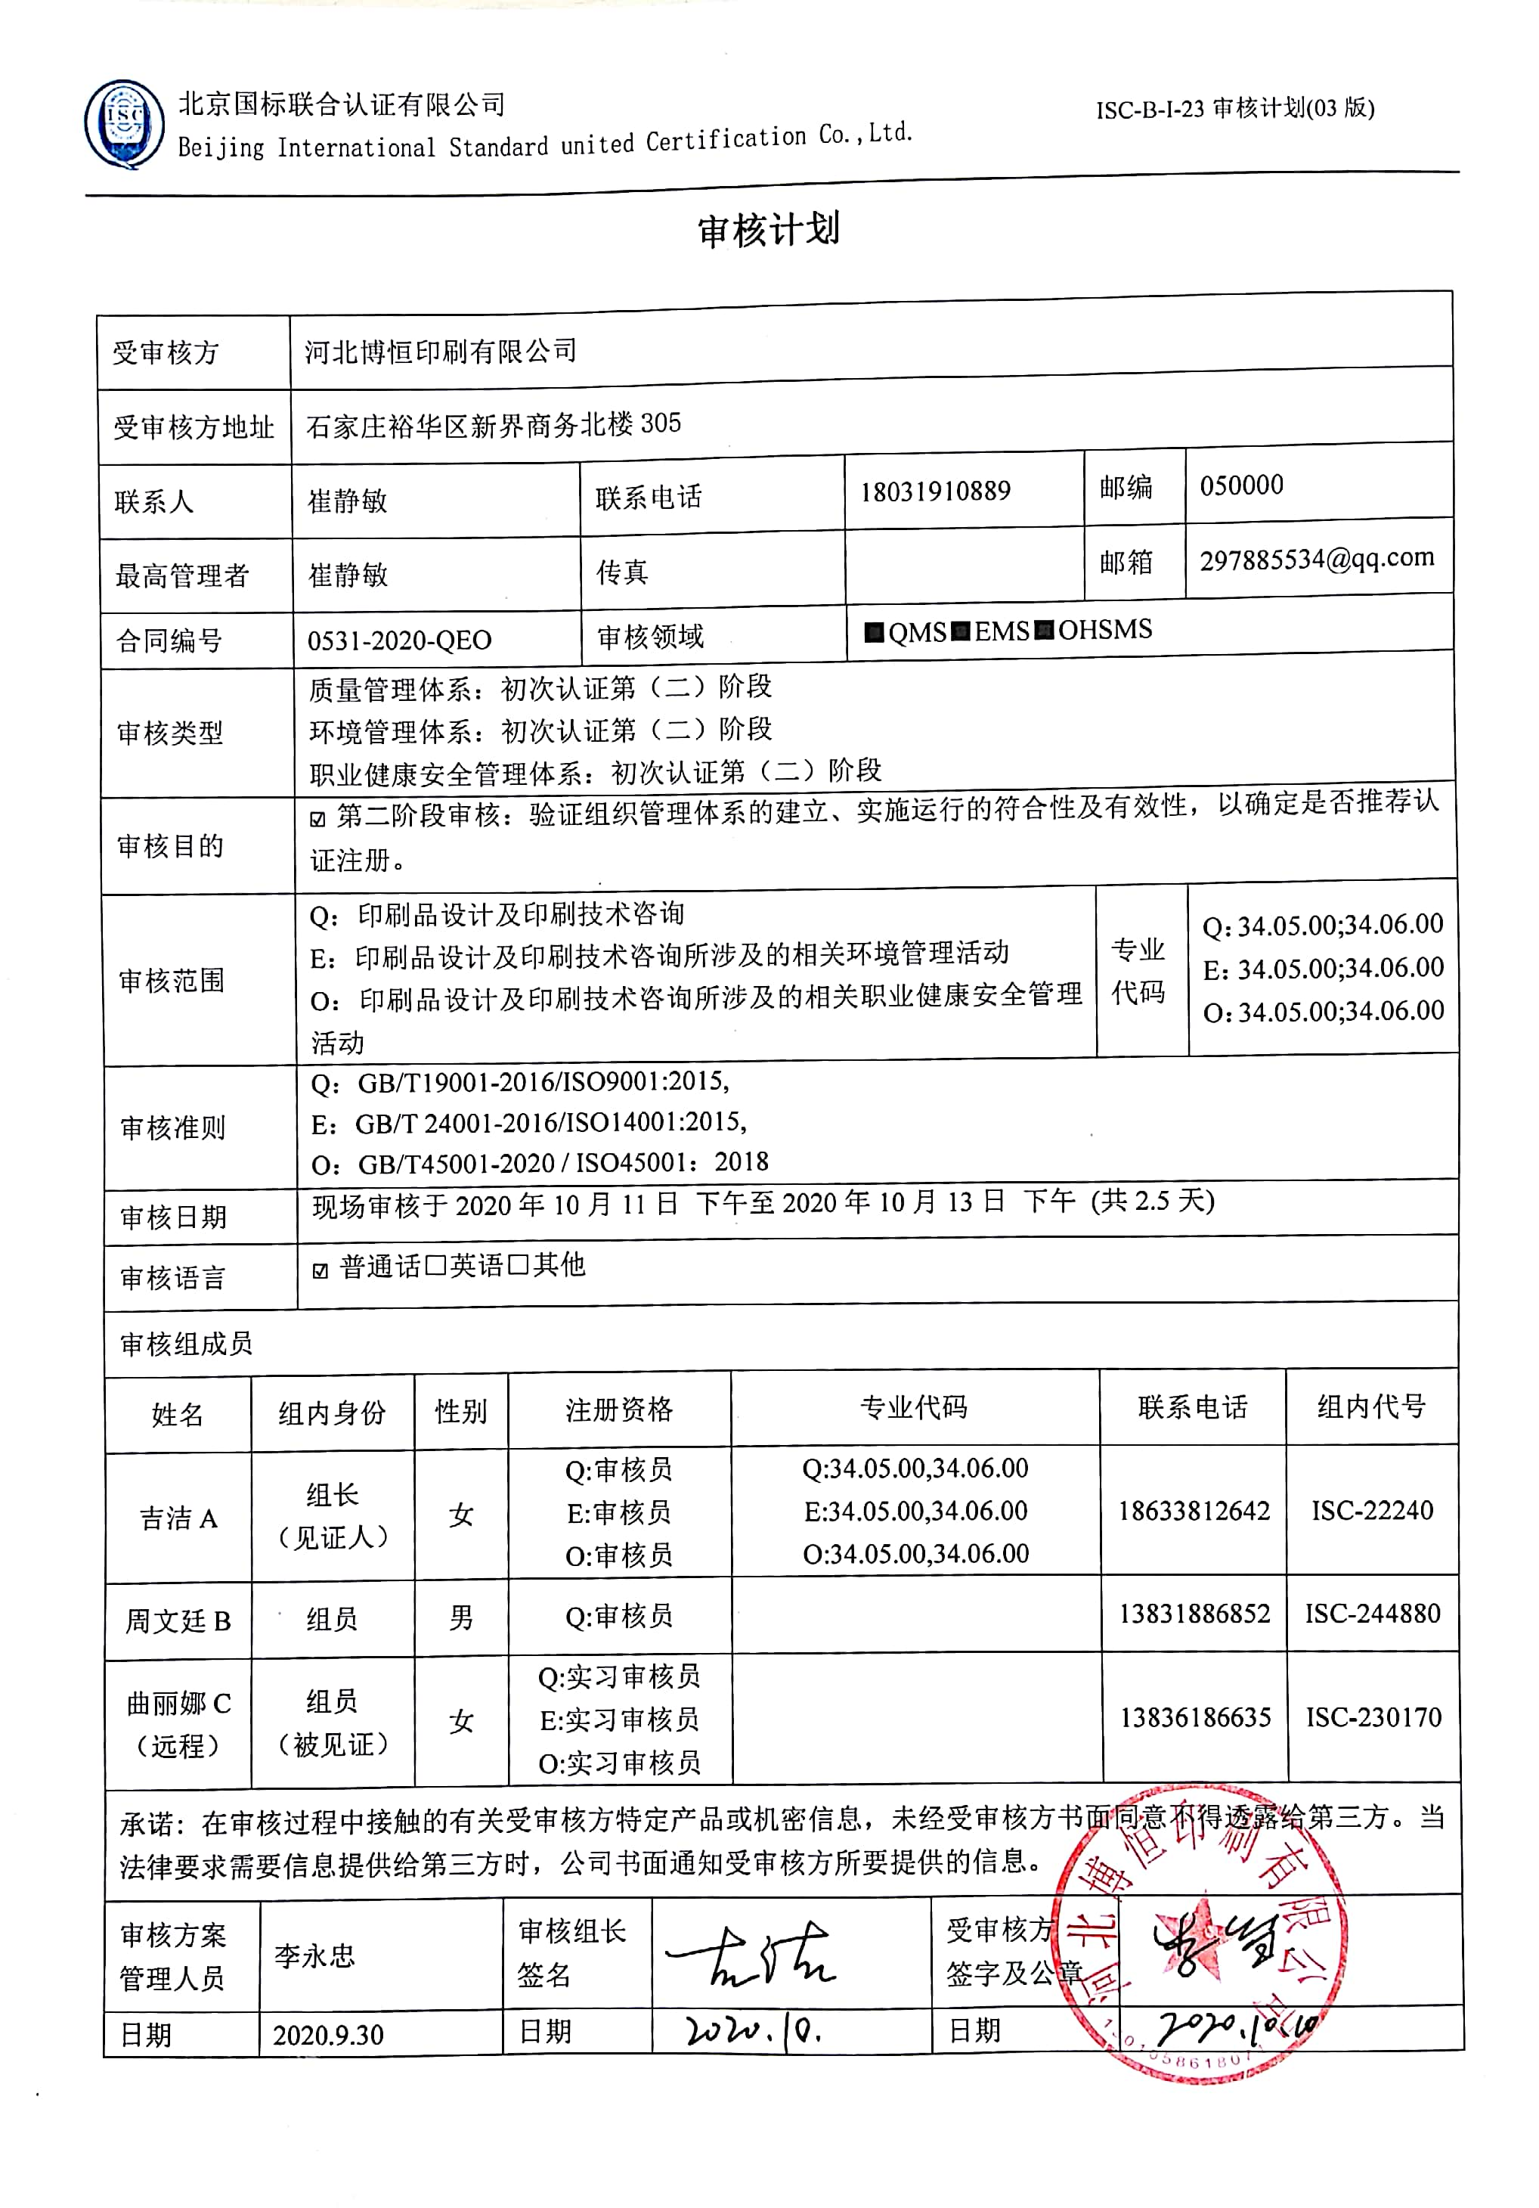**审核计划**

|  |  |  |  |  |  |  |  |  |  |  |  |  |  |  |  |  |  |
| --- | --- | --- | --- | --- | --- | --- | --- | --- | --- | --- | --- | --- | --- | --- | --- | --- | --- |
| 受审核方 | | | 河北博恒印刷有限公司 | | | | | | | | | | | | | | |
| 受审核方地址 | | | 石家庄裕华区新界商务北楼305 | | | | | | | | | | | | | | |
| 联系人 | | | 崔静敏 | | | | 联系电话 | | | 18031910889 | | | 邮编 | | | 050000 | |
| 最高管理者 | | | 崔静敏 | | | | 传真 | | |  | | | 邮箱 | | | 297885534@qq.com | |
| 合同编号 | | | 0531-2020-QEO | | | | 审核领域 | | | | ■QMS■EMS■OHSMS | | | | | | |
| 审核类型 | | | 质量管理体系：初次认证第（二）阶段  环境管理体系：初次认证第（二）阶段  职业健康安全管理体系：初次认证第（二）阶段 | | | | | | | | | | | | | | |
| 审核目的 | | | ☑第二阶段审核：验证组织管理体系的建立、实施运行的符合性及有效性，以确定是否推荐认证注册。 | | | | | | | | | | | | | | |
| 审核范围 | | | Q：印刷品设计及印刷技术咨询  E：印刷品设计及印刷技术咨询所涉及的相关环境管理活动  O：印刷品设计及印刷技术咨询所涉及的相关职业健康安全管理活动 | | | | | | | | | | | 专业  代码 | | Q：34.05.00;34.06.00  E：34.05.00;34.06.00  O：34.05.00;34.06.00 | |
| 审核准则 | | | Q：GB/T19001-2016/ISO9001:2015,  E：GB/T 24001-2016/ISO14001:2015,  O：GB/T45001-2020 / ISO45001：2018 | | | | | | | | | | | | | | |
| 审核日期 | | | 现场审核于2020年10月11日 下午至2020年10月13日 下午 (共2.5天) | | | | | | | | | | | | | | |
| 审核语言 | | | ☑普通话□英语□其他 | | | | | | | | | | | | | | |
| 审核组成员 | | | | | | | | | | | | | | | | | |
| 姓名 | 组内身份 | | | 性别 | | 注册资格 | | | 专业代码 | | | | | 联系电话 | | | 组内代号 |
| 吉洁A | 组长  （见证人） | | | 女 | | Q:审核员  E:审核员  O:审核员 | | | Q:34.05.00,34.06.00  E:34.05.00,34.06.00  O:34.05.00,34.06.00 | | | | | 18633812642 | | | ISC-22240 |
| 周文廷B | 组员 | | | 男 | | Q:审核员 | | |  | | | | | 13831886852 | | | ISC-244880 |
| 曲丽娜C  （远程） | 组员  （被见证） | | | 女 | | Q:实习审核员  E:实习审核员  O:实习审核员 | | |  | | | | | 13836186635 | | | ISC-230170 |
| 承诺: 在审核过程中接触的有关受审核方特定产品或机密信息，未经受审核方书面同意不得透露给第三方。当法律要求需要信息提供给第三方时，公司书面通知受审核方所要提供的信息。 | | | | | | | | | | | | | | | | | |
| 审核方案  管理人员 | | 李永忠 | | | 审核组长  签名 | | |  | | | | 受审核方  签字及公章 | | |  | | |
| 日期 | | 2020.9.30 | | | 日期 | | |  | | | | 日期 | | |  | | |

|  |  |  |  |
| --- | --- | --- | --- |
| **审核日程安排** | | | |
| **日期** | **时间** | **受审核部门、场所及审核内容** | **审核人员** |
| **2020.10.11** | 13:30-14:00 | **首次会议（管理层）** | ABC |
|  | 14:00-17:30 | 管理层：组织及其环境；相关方的需求和希望；管理体系的范围；管理体系及其过程；领导作用和承诺；以顾客为关注焦点；管理方针；组织的岗位、职责权限；应对风险和机会的策划；目标和实现计划；变更的策划；资源提供；环境因素；危险源辨识、风险评价；沟通、参与、协商；合规性评价；监视和测量总则；管理评审；总则；持续改进  AC：QEO4.1/4.2/4.3/4.4/9.3；  EO5.1/5.2/5.3/6.1/6.2/6.3/7.1/9.1.1/10.1/10.3  B：Q5.1.1/5.1.2/5.2/5.3/6.1/6.2/6.3/7.1/9.1.1/10.1/10.3 | ABC |
| **2020.10.12** | 8:00-12:00  12:30-16:30 | 综合办：组织的岗位、职责权限；资源作用职责责任权限；目标、指标管理方案；环境因素/危险源识别评价；员工的参与和协商；文件化信息；文件总则/管理手册、文件和记录控制；人员、组织知识；能力；意识；沟通；能力、培训和意识；外部提供的过程、产品和服务的控制；产品和服务要求；顾客或外部供方财产；交付后活动；顾客满意；信息交流、沟通参与和协商；运行策划和控制；运行控制；应急准备和响应；合规义务；法律法规要求；绩效的监视和测量；合规性评价；事件、不合格及纠正和预防措施控制；内部审核  B审核：Q7.1.2/7.1.6/8.2/8.4/8.5.3/8.5.5/9.1.2  AC审核：QEO5.3/6.2/7.2/7.3/7.4/7.5/9.2/10.2；  EO6.1.2/6.1.3/7.2/7.3/7.4/7.5/8.1/8.2/9.1/10.2；O5.4 | ABC |
| **2020.10.13** | 8:00-12:00  12:30-16:00 | 技术部：组织的岗位、职责权限；目标；基础设施；运行环境；监视和测量资源；运行的策划和控制；产品和服务的设计和开发；生产和服务提供的控制；标识和可追溯性；产品防护；变更的控制；产品和服务的放行；不合格输出的控制；环境因素、危险源辨识、风险评价和控制措施的确定；应急准备和响应  B审核：Q7.1.3/7.1.4/7.1.5/8.5.2/8.5.4/8.5.6/8.7  AC审核：Q5.3/6.2/8.1/8.3/8.5.1/8.6；EO5.3/6.2/6.1.2/8.1/8.2 | **ABC** |
|  | 16:00-16:30 | **末次会议（管理层）** | **ABC** |
| 注 | 12:00-12:30 | 午休时间 |  |